Постные праздники

Во время гастрономически строгого, но такого духовно отрадного Великого поста есть место и праздникам, – тихим, радостным, тёплым посиделкам в кругу близких и любимых. Часто в одной семье люди постятся с разной степенью строгости – здоровые взрослые, дети, старики, болящие, – но праздничный стол, чайный в данном случае, должен быть постным для всех.

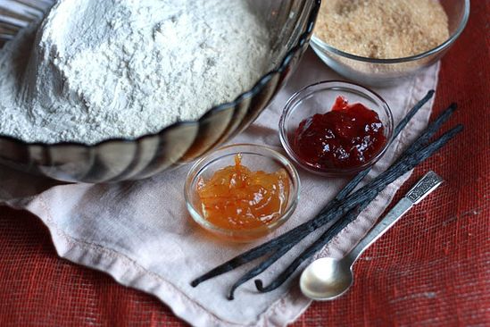

В нашей семье дети со всей серьёзностью восприняли начало нынешнего Великого поста, и, хорошо подумав и бурно поспорив, приняли решение: отказаться на время поста от развлекательных кино- и мультфильмов (сохранив при этом познавательные программы и аудиоэнциклопедии) и… совершенно не есть сладкого.

Вторая часть искренней детской жертвы показалась нам чересчур жёсткой и трудновыполнимой. Поэтому был проведён ещё один, уже общесемейный, совет, на котором постановили: отменить сладости по будням, а в выходные и праздники вкушать их в разумных количествах.

Повод не заставил себя ждать. Первая седмица поста завершилась традиционным воскресным посещением бабушки и дедушки с обязательными бабушкиными пирогами, на этот раз постными – с гречнево-грибной и капустной начинками, маковым рулетом и медовой коврижкой. А на следующий день, в понедельник, случился день рождения нашего младшего, Василия. По этому случаю были приготовлены финиково-кунжутные конфеты, трубочки с джемом, морковные кексы, ягодный мармелад и конечно торт.

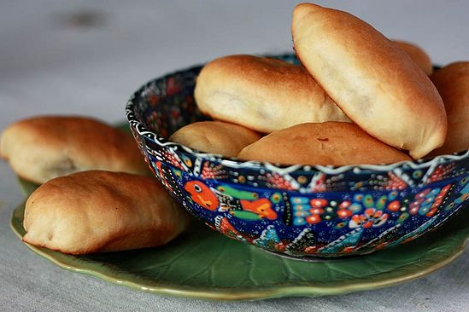

**Бабушкины пироги**

Мука пшеничная – 1кг

Сухие дрожжи – 1 пакетик (11 г)

Масло растительное (подсолнечное рафинированное или оливковое, рафинированное или Extra Virgin) – 100гр

Сахар – 2 ст. ложки

Соль – 1-1,5 ч. ложки

Вода – 450-500мл

Молотый кардамон (по желанию) – 0,5 ч. ложки

Муку (лучше просеянную) смешать с дрожжами, сахаром, солью и, если используете, кардамоном. Добавить тёплую воду, масло, перемешать и вымесить тесто. Вымешивать до тех пор, пока тесто не перестанет липнуть к рукам. Оно должно быть мягким и хорошо вымешанным. Накрыть салфеткой и оставить для выстаивания. После того как тесто дважды увеличится в объёме (его надо будет обмять), можно формировать пироги.

Начинка для дрожжевых пирогов может быть и сладкой, и солёной. Вот некоторые варианты: гречка, капуста или картошка с грибами, рис с зелёным луком, жареные грибы с луком, а для сладких – разнообразное варенье, орехи и сухофрукты.

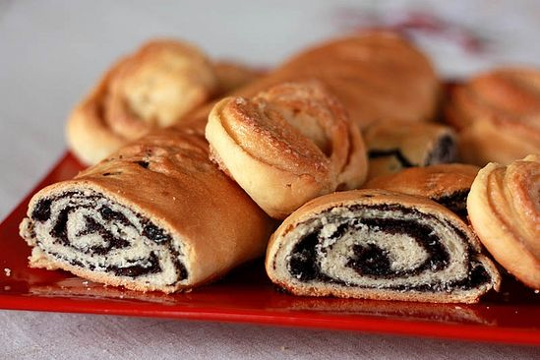

**Маковый рулет**

Мак залить водой, потушить минут 15, воду слить. Добавить мёд, изюм, рубленые орехи. Раскатать дрожжевое тесто в большой прямоугольник, распределить на нём маковую начинку, свернуть рулетом.

Дрожжевые пироги и рулеты смазывают перед выпечкой крепко заваренным чёрным чаем.

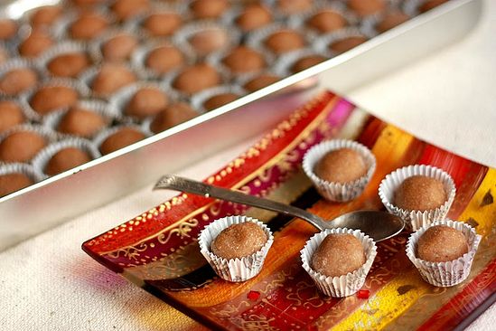

**Кунжутно-финиковые конфеты**

Крупные мягкие финики очистить от кожи и удалить косточки. Чёрный изюм промыть. Измельчить финики и изюм блендером или при помощи мясорубки до состояния пюре.

Белый кунжут тоже измельчить. Хорошо перемешать все ингредиенты, при необходимости добавить немного лимонного сока. Скатать полученную массу в небольшие мягкие шарики, обвалять в молотых орехах, кунжутных семечках или рисовой муке. Хранить в холодильнике 5-6 дней.

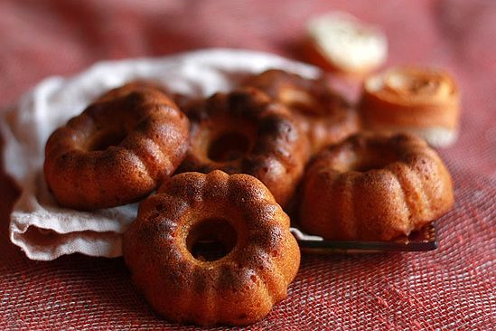

**Морковные кексы**

2 моркови среднего размера

50 г тыквы (по желанию)

0,5 стакана растительного масла

Цедра лимона

Около 1 стакана сахара

2 ч. ложки разрыхлителя

Мука пшеничная

2 ст. ложки овсяных или любых других зерновых хлопьев

Морковь и тыкву измельчить блендером или натереть на мелкой тёрке. Смешать все ингредиенты, кроме муки и разрыхлителя. Муку с разрыхлителем добавлять и размешивать, пока не получится тесто густоты сметаны. Можно добавить любые молотые орехи, изюм, цукаты. Разлить по формочкам и выпекать при температуре 200 градусов примерно 25 минут, проверяя на готовность деревянной палочкой. Открывать духовку первые 10 минут нельзя, иначе кексы осядут.

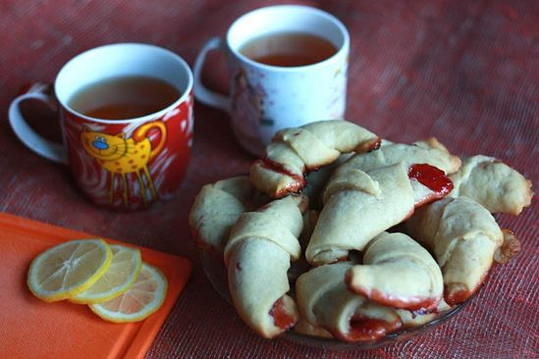

**Трубочки с джемом**

Подсолнечное масло без запаха – 0,5 стакана

Газированная минеральная вода – 0,5 стакана

Мука пшеничная – 2 стакана

Сахар – 2 ст. ложки

Ваниль (по желанию)

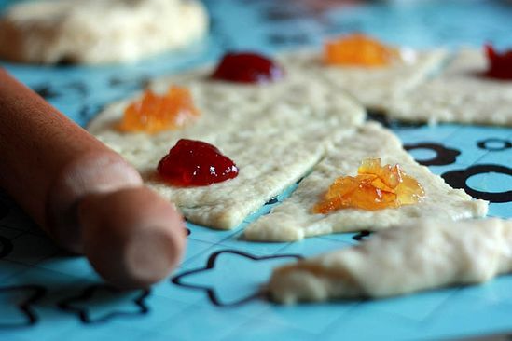

Замесить из всех ингредиентов тесто, разделить его на две части. Каждую раскатать в круг диаметром около 20 см, разрезать на 8 частей-треугольников. Выкладывать на основание каждого треугольника чайную ложку джема и скручивать от широкой части к центру по принципу рогалика. Джем лучше брать очень густой, а ещё лучше – мармелад. Недостаточно густой джем можно загустить, например, картофельным крахмалом. Выпекать примерно 15 минут при температуре 200-220 градусов. Тесто должно лишь слегка подрумяниться, но не пожелтеть.

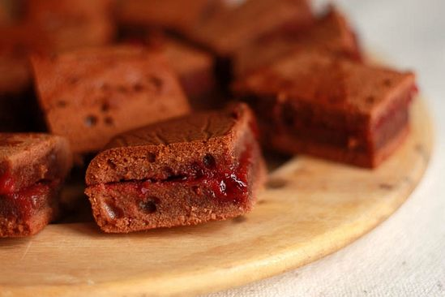

**Медовая коврижка**

Мёд – 0,5 стакана

Сахар – 0,5 стакана

Вода – 1 стакан

Растительное масло – 0, 5 стакана

Мука – 1,5 – 2 стакана

Разрыхлитель – 2 ч. ложки

Какао-порошок – 3 ст. ложки

Пряничные специи – корица, имбирь, кориандр, мускатный орех – в общей сложности 1,5 – 2 ч. ложки

Орехи, цукаты, изюм – по желанию

Варенье или джем для прослаивания

Сахар, мёд и воду нагреть до растворения сахара. Смешать с остальными ингредиентами до густоты сметаны. Вылить тесто в подготовленную форму, выпекать 30-35 минут при температуре 200 градусов. После выпекания коврижку сначала хорошо остудить, затем разрезать так, чтобы получилось два коржа, нижний смазать вареньем и сложить обе половины. Если коврижку разрезать горячей, она сильно осядет и станет плоской.

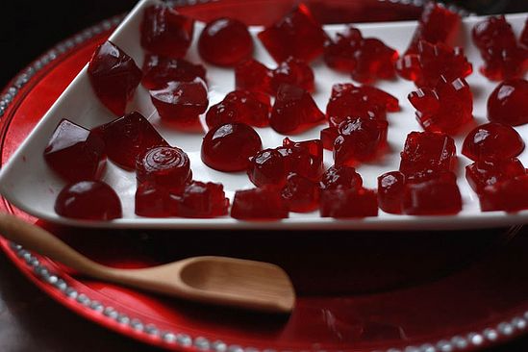

**Мармелад**

Для приготовления мармелада понадобится агар-агар – порошок с желирующими свойствами, который производится из морских водорослей.

Фруктовый или ягодный сок – 350 мл

Агар-агар – 2 ч. ложки

Сахар – в зависимости от того, какой используется сок, от 0,5 до 1 стакана

Агар-агар замочить на 20 минут в 250 мл сока. Сахар и оставшийся сок довести до кипения. Добавить сок с замоченным агаром, прокипятить одну минуту, немного охладить и разлить по формочкам. Охладить в холодильнике.

Ну, и наконец...

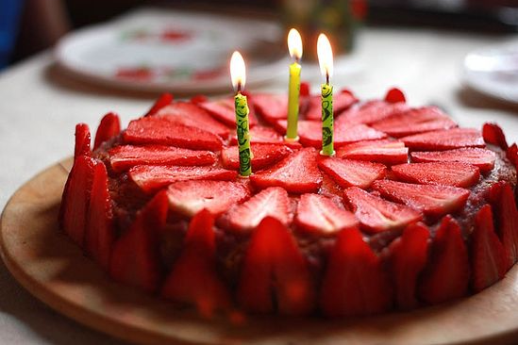

**Праздничный торт**

Мука – 230 г

Вода – 250 мл

Сахар – 150 г

Разрыхлитель – 4 ч. ложки

Растительное масло без запаха – 6 ст. ложек

Для крема

400 мл сока

Агар-агар (можно обойтись без него) – 1 ч. ложка

Сахар по вкусу

Манная крупа – 2 ст. ложки

Варенье или сироп для пропитывания коржей

Свежие, замороженные или консервированные фрукты и ягоды для начинки

Смешать все ингредиенты, вылить в форму на пергаментную бумагу, выпекать 25-35 минут при температуре 180 градусов. Разделить тесто на две части и выпечь два коржа или использовать сразу всё тесто и, после остывания, разрезать его на два коржа – как удобнее. Можно внести изменения в рецепт по желанию, например, взять меньшее количество сахара, чем указано, и заменить его сладким сиропом, соответственно уменьшив количество воды. Можно добавить какао, орехи, ваниль и цедру, или сделать коржи разными на вкус.

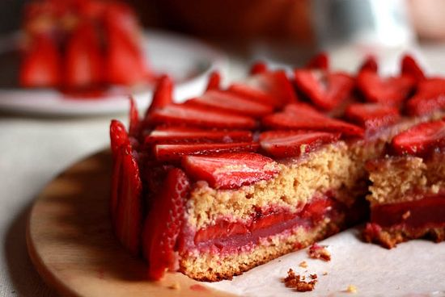

Для крема разделить сок пополам, в одной части замочить агар-агар, а в другой варить, постоянно помешивая, манку. Влить сок с агар-агаром в сок с манкой, прокипятить и остудить. Остудить и вымесить крем до готовности можно, поставив кастрюлю в ёмкость с холодной водой.

Нижний корж тонко намазать вареньем или сиропом, затем распределить по нему равномерно часть крема. Выложить на крем фрукты. Второй корж смазать вареньем или сиропом, уложить промазанной стороной вниз на фрукты. Сверху и по бокам намазать на торт оставшийся крем, украсить ягодами или фруктами, охладить в течение двух-трёх часов.

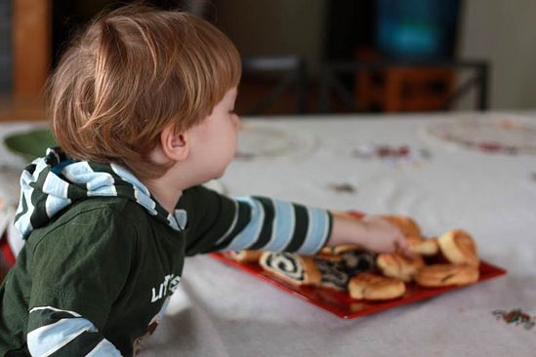

Очень надеюсь, что ощущение светлой семейной радости сохранится у наших малышей на всю жизнь, и они, также как и другие дети, познавшие в детстве сладость постной коврижки, вырастут людьми с хорошим вкусом – в еде и во всём остальном.

Приятного поста!!!

Виктория Свердлова

Фото автора

6 марта 2012 года

По материалам: http://www.pravoslavie.ru/